高二年级生物第18课时《遗传规律（第3课时）》评价题
1.在探索遗传本质的过程中,下列科学发现与研究方法相一致的是
①孟德尔进行豌豆杂交实验,提出遗传规律 ②萨顿研究蝗虫的减数分裂,提出假说“基因在染色体上” ③摩尔根进行果蝇杂交实验,证明基因位于染色体上
A.①假说—演绎法 ②假说—演绎法 ③类比推理法
B.①假说—演绎法 ②类比推理法 ③类比推理法
C.①假说—演绎法 ②类比推理法 ③假说—演绎法
D.①类比推理法 ②假说—演绎法 ③类比推理法

2. 孟德尔遗传规律包括分离定律和自由组合定律。下列相关叙述正确的是
A. 自由组合定律是以分离定律为基础的
B. 分离定律不能用于分析两对等位基因的遗传
C. 自由组合定律也能用于分析一对等位基因的遗传
D. 基因的分离发生在配子形成的过程中，基因的自由组合发生在合子形成的过程中

3.玉米的甜和非甜是一对相对性状,随机取非甜玉米和甜玉米进行间行种植,其中一定能够判断甜和非甜的显隐性关系的是
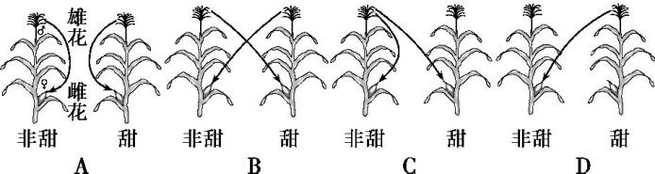

4.扁豆具有多种外皮性状,是由同一基因位点的多个不同基因控制的。将纯种不同性状的扁豆杂交得到F₁,然后自交得到F₂,结果如下表。据表判断,不正确的是
杂交组合(亲本) | F₁表现型及比例 | F₂表现型及比例
麻面A×麻面B | 全部麻面A | 麻面A∶麻面B=3∶1
麻面B×斑点A(或B) | 全部麻面B | 麻面B∶斑点A(或B)=3∶1
斑点A×斑点B | 斑点A、B混合 | 斑点A∶斑点A、B混合∶斑点B=1∶2∶1
斑点A(或B)×光面 | 全部斑点A(或B) | 斑点A(或B)∶光面=3∶1
A.一株扁豆的外皮性状仅由1对等位基因控制
B.光面扁豆自交后代不会出现性状分离
C.亲本麻面A和斑点B杂交后代全为麻面A
D.斑点A相对于斑点B为显性

5．某动物种群中AA、Aa和aa基因型的个体分别占25％、50％、25％。若aa个体没有繁殖能力，其它个体间随机交配，则下一代AA、Aa、aa个体的数量比为
A．4：4：1 B．3：3：1 C．1：2：0 D．1：2：1

6.调查人员对患有某种单基因遗传病的女性家系成员进行调查后,记录在下表(“+”代表患者,“-”代表正常)中。下列有关分析正确的是
祖父 | 祖母 | 姑姑 | 外祖父 | 外祖母 | 舅舅 | 父亲 | 母亲 | 弟弟
+ | - | - | + | - | - | + | + | -
A.该遗传病属于伴X染色体显性遗传病
B.调查该病的遗传方式应在人群中随机取样调查
C.该女性与其祖父基因型相同的概率为1/2
D.该女性的父母再生一个正常孩子的概率为1/4

7.果蝇的性别决定方式为XY型,其性染色体如下图所示。X和Y染色体有一部分是同源区(Ⅱ片段),另一部分是非同源区(Ⅰ、Ⅲ片段)。下列叙述不正确的是
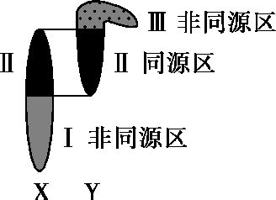
A.X、Y的大小、形状不同仍是一对同源染色体
B.交叉互换导致的基因重组只能发生在Ⅱ片段
C.Ⅰ片段上的基因控制的性状在雌蝇中表现的概率高
D.Ⅲ片段上的基因控制的性状只在雄蝇中表现

8.两个红眼长翅的雌雄果蝇相互交配，后代表现型及比例如下表。设眼色基因为A、a，翅型基因为B、b。眼色与长翅性状的遗传方式分别是
表现型 | 红眼长翅 | 红眼残翅 | 白眼长翅 | 白眼残翅
雌性 | 3 | 1 | 0 | 0
雄性 | 3 | 1 | 3 | 1
A.常染色体遗传、伴X遗传 B.伴X遗传、常染色体遗传
C.都是伴X遗传 D.都是常染色体遗传

9.小麦的粒色受不连锁的三对基因A/a、B/b、 C/c控制，A、B和C决定红色，每个基因对粒色增加效应相同且具叠加性，a、b和c决定白色。将粒色最浅和最深的植株杂交得到F₁。F₁的自交后代中，与基因型为Aabbcc的个体表现型相同的概率是
A．1/64 B．6/64 C．15/64 D．20/64

10.雄鸟的性染色体组成是ZZ,雌鸟的性染色体组成是ZW。某种鸟羽毛的颜色由常染色体基因(A、a)和伴Z染色体基因(Z^{B}、Z^{b})共同决定,其基因型与表现型的对应关系见下表。下列叙述不正确的是
基因  组合 | A不存在,不管B存在  与否(aaZ_Z_或aaZ_W) | A存在,B不存在  (A_Z^{b}Z^{b}或A_Z^{b}W) | A和B同时存在  (A_Z^{B}Z_或A_Z^{B}W)
羽毛颜色 | 白色 | 灰色 | 黑色
A.黑鸟的基因型有6种,灰鸟的基因型有4种
B.基因型纯合的灰雄鸟与杂合的黑雌鸟交配,子代中雄鸟的羽毛全为黑色
C.两只黑鸟交配,子代羽毛只有黑色和白色,则母本的基因型为AaZ^{B}W
D.一只黑雄鸟与一只灰雌鸟交配,若子代羽毛出现上述三种颜色,则理论上子代羽毛的黑色∶灰色∶白色=9∶3∶4

